Товары
Все товары имеют следующие свойства:
цена (товара или торгового предложения):
['PRICES']['BASE']['DISCOUNT_VALUE'] — цена со скидкой
['PRICES']['BASE']['DISCOUNT_DIFF_PERCENT'] — процент скидки
['PRICES']['BASE']['VALUE_VAT'] — цена с налогами
преобразуем к:
['DISCOUNT_PRICE'] — цена со скидкой
['DISCOUNT_PERC'] — процент скидки
['PRICE'] — цена с налогами
['PRICE_POINT'] = pricePoint(['DISCOUNT_PRICE']) — цена с налогами с точкой разделителем

свойства (товара):
['SALELEADER'] — лидер продаж
['SPECIALOFFER'] — специальное предложение
['NEWPRODUCT'] — новика

добавляем остальные свойства:
['PRICE_TYPE'] — тип цены array('BASE', 'SALELEADER' | 'SPECIALOFFER', 'DISCOUNT')
['PRICE_CLASS'] — классы для верстки, соответствующие PRICE_TYPE array('BASE' => '', DISCOUNT' => 'new-price', 'SALELEADER' => 'hot', 'SPECIALOFFER' => 'red');
['PRICE_CURRENCY'] = руб. — валюта
['LABEL_TYPE'] — макеры для продукта array('NEWPRODUCT')
['LABEL_CLASS'] — классы для верстки, соответствующие LABELS_TYPE array('NEWPRODUCT' => 'new-product');
['TYPES'] — объединение PRICE_TYPE и LABEL_TYPE
['DISCLAIMER'] — надпись согласно TYPES из array('NEWPRODUCT' => 'новинка!', 'SPECIALOFFER' => 'специальное предложение!', 'SALELEADER' => 'хит продаж!', 'DISCOUNT' => 'скидка');

Catalog.section-> result_modifier
если есть торговые предложения у товара, то цена берется у первого торгового предложения, иначе у товара
$arResult['ITEMS'][$key]['DISCOUNT_PRICE'] = $arItem['OFFERS'][0]['PRICES']['BASE']['DISCOUNT_VALUE'];
$arResult['ITEMS'][$key]['DISCOUNT_PERC'] = $arItem['OFFERS'][0]['PRICES']['BASE']['DISCOUNT_DIFF_PERCENT'];
$arResult['ITEMS'][$key]['PRICE'] = $arItem['OFFERS'][0]['PRICES']['BASE']['VALUE_VAT'];
$arResult['ITEMS'][$key]['DISCOUNT_PRICE'] = $arItem['PRICES']['BASE']['DISCOUNT_VALUE'];
$arResult['ITEMS'][$key]['DISCOUNT_PERC'] = $arItem['PRICES']['BASE']['DISCOUNT_DIFF_PERCENT'];
$arResult['ITEMS'][$key]['PRICE'] = $arItem['PRICES']['BASE']['VALUE_VAT'];
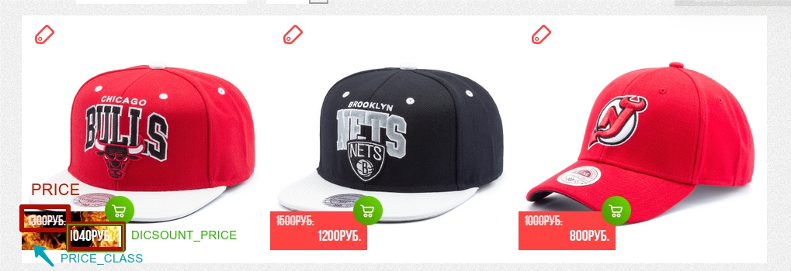
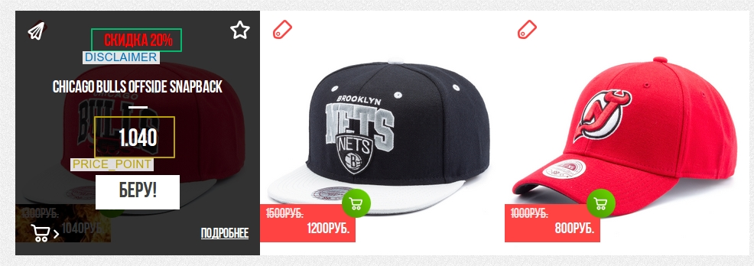
товары привязаны к брендам и к командам
Торговые предложения
ТП привязаны к спискам: Американские размеры (6, 6 1/8, 6 ¼, 6 3/8, 6 ½, 6 5/8, 6 ¾, 6 7/8, 7 … 8); Размеры одежды (XS, S, M, L, XL, XXL, XXXL)
ТП привязана к группе цветов, которая в свою очередь привязана к цветам. У каждого цвета есть название и код цвета

